班级： 姓名： 第 组

## 学习目标：

**【课题】沉与浮**

【**二次备课或学习 笔记**】

1、理解物体的沉浮条件；

2、知道鱼、潜水艇、飞艇和密度计的沉浮原理；

3、能应用沉浮条件解释一些简单的问题。

**重点：**理解物体的沉浮条件。

**难点：**理解物体的沉浮条件。

【**预习导学**】

1.浸在液体中的物体都会受到浮力，但是有的物体要

上浮，有的却要下沉，这是为什么？你能画出图中物体所处几种状

况下受力的情况吗？

图 1

上浮

悬浮

下沉

F 浮 G 物时物体上浮；上浮的物体最终要漂浮；

F 浮 G 物时物体下沉；F 浮 G 物时物体悬浮； F 浮 G 物时物体漂浮。

其中物体处于平衡状态的是 和 。

**【尝试学习一】**

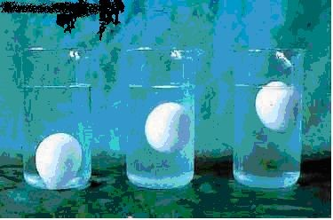

2.物体的沉浮条件

实验过程：

⑴、取一枚新鲜鸡蛋，放入清水中 如图①可看到鸡蛋 ；

⑵、向水中逐渐加盐并用玻璃棒轻

轻搅拌，如图②会看到鸡蛋向

运动但 落出水面；

⑶、继续向水中加盐并搅拌，如图

**【学习指导】**

③会看到鸡蛋又会向 运动 并最终 在水面上；

⑷、思考：若向图③杯中逐渐加清

① ② ③

图 2

1. 能 够 利 用 身 边 的

物体做实验，认识物 体的沉浮，对物体受

水，会看到鸡蛋向 运动并最终 。实验分析：浸没

水中的鸡蛋只受浮力和重力的作用，无论鸡蛋下沉还是上浮，它的 重力都 ，当向清水中加盐搅拌后液体的密度 ，根据 阿基米德原理可知鸡蛋受到的浮力 ，结合力的合成和二力 平衡相关知识可知：当浮力 重力时鸡蛋沉底；当浮力 重 力时鸡蛋悬浮；当浮力 重力时鸡蛋会上浮，最终 在 水面上。

## 小结：物体的沉浮可以通过改变 的方法来控制。

力分析，尤其是二力 平衡的应用。 2. 用 物 体 的 沉 浮 条 件解释密度计、潜水 艇等浮沉原理。

物理八年级（下册） 第十章流体的力现象 编写：廖荣华

## 【尝试学习二】控制沉与浮 生活●物理●社会

3.生活事例分析：“鱼在水中的浮沉”：鱼是通过鱼鳔大小变化改变 身体 大小来改变所受 大小的：鱼的重力不变，当鱼鳔较 小时，身体 较小，鱼所受的浮力 重力，鱼下沉；当鱼鳔 较大时，身体 较大，鱼所受的浮力 重力，鱼上浮；鱼 鳔适中时，身体 适中，鱼所受的浮力等于重力，鱼将可以在 水中任意的深度游动，处于 状态。

小结：鱼是通过改变 的方法来控制浮沉的。

【潜水艇】

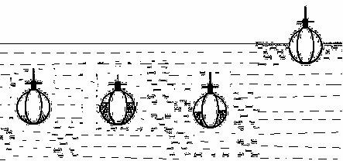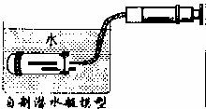

图 3

4.探究潜艇的浮沉：

结合自制潜水艇模型，回答问题：用注 射器向外抽气，试管内气压 水进入试管，试管重力 ，模 型下沉；用注射器向内充气，试管内 气压 ，试管内的水排出， 试管重力 ，模型上浮。

【**二次备课或学习 笔记**】

1．通过实验分析得 到 物 体 沉 浮 时 物 体 密 度 与 液 体 密 度 的 关系

2.试分析热气球上浮 原理？

（提示：试管上缠些铁丝目的是保持 试管稳定）

**上浮 下沉 悬浮 漂浮** 图 4

## 小结：潜艇是通过改变 的方法来控制浮沉的。

**【发展空间】密度计：**

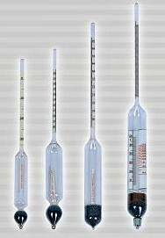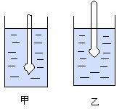

5.①密度计是一种测量液体密度的仪器，如右 图“不同规格的密度计”，上部细长管是刻度尺， 底部球形体是配重（配重可以保持密度计的稳 定）。使用时将密度计竖直放入液体中，待密度 计稳定后液面处对应的刻度值是多少，则液体

密度就是多少。

②密度计的工作原理：密度计在不同液体中

**【课堂反馈】** 1. 本 节 课 我 已 知 道 了……

2.在本节课学习中， 我还有哪些疑问？ 通过本节课的学习，

都处于 状态，由 F 浮=G 物可知，密度 计在不同液体中所受浮力相同，所以 V 排与 *ρ*液成反比，即密度计浸入液体中越深，液体 的密度越小。

讨论问题：

①刻度尺上的刻度标注有何特点？

不同规格的密度计

图 5

图 6

我 还 想 解 决 哪 些 新 问题？

②同一个密度计浸入水中的情形如右图中的甲乙， 分析甲乙容器中的液体密度关系如何？

教师评价：

批改日期：

# 【导学测评】沉与浮

班级:

姓名:

小组长签字: 教师评定:

1．元宵节是中国的传统节日，这一天全家 欢聚，常常煮汤圆以示庆贺。小莉在帮姥 姥煮汤圆时发现，生汤圆放入锅中，由于 浮力 (选填“大于”或“小于”) 重力而下沉；煮熟的汤圆因受热膨胀，浮 力 (选填“增大”或“减小”)， 致使浮力大于重力，汤圆 。 2.俗话说“瓜浮李沉”，意思是西瓜投人水 中可以漂浮，李子投入水中会下沉。漂浮 的西瓜受的浮力 李子受到的浮 力，西瓜的密度 李子的密度。（均 选填“大于”、“小于”或“等于”）

3.一个质量为 160g、体积为 200cm 的物体， 将它完全浸没在水中。松手后，物体将

3

（选填“上浮”、“悬浮”或“下 沉”）。（g 取 1ON/kg）

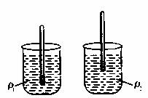

4.如图 1 所示为一 种自制简易密度计， 它是在木棒的

一端 缠绕一些铜丝做

成 的，用它来测量液体 密度时，该密度计 图 1

在被测液体中（选填“悬浮”、 “漂浮”或“下沉”）。将其分别放入装有 液体密度为 **1 和 **2 的两个烧杯中，可判

A．压强变大，浮力变大，体积不断变大 B．压强变大，浮力变小, 体积不断变小 C．压强变小，浮力变大，体积不断变大 D．压强变小，浮力变小，体积不变

7．一均匀物体恰能悬浮在水中，若将此物

体切成大小不等的两块，则（ ）

A、大的一块下沉，小的上浮；

B、大的一块上浮，小的下沉；

C、两块仍悬浮在水中；

D、两块都上浮到水面。

8.如图所示，一个铁球分别放在水中、盐 水中和水银中，受到的浮力最大的是（ ） A.在水中 B.在盐水中

C.在水银中 D.条件不足，无法确定

9. 关 于 浮 力 的 应 用，下列说法正确 的是（ ）

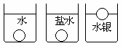

A．潜水艇在露出水 图 2 面前的浮过程中，所受浮力增大

B．同一艘轮船在海里和在河里受到的浮力 一样大

C．气象探测球里所充气体的密度大于空气 的密度

D．飞艇里所充气体的密度等于空气的密度

3

10.一个物体的质量是 6kg，体积是 0.01m

断：**1



**2 。

若将它全部浸没入水中，放手后物体的将

5.一个重为 0.5N 的土豆浸没在装满水的

烧杯中溢出了 0.4N 的水，则土豆在水中

（ ）

A、下沉 B、悬浮

C、上浮 D、以上都有可能



6.潜水员潜水时呼出的气泡在水面下上升 的过程中。关于气泡所受压强和浮力的变 化情况，下列说法正确的是（ ）

会怎样运动？最后处于什么状态？(用两 种方法解答此题)(g=10N/kg)